**GUIA DE TRABAJO Y ENTRENAMIENTO EN CASA**

**EDUCCIÓN FÍSICA 2020.**

**Asignatura:** EDUCACION FISICA Y SALUD **Curso :** 2DO AÑO BÁSICO

**Fecha :** LUNES 18 AL VIERNES 22 DE MAYO **Docente:** WALDO GONZALEZ **/** VICTOR MARIPANGUI

**NOMBRE DEL ALUMNO:**

**I.- Objetivo de Aprendizaje**

Practicar actividades físicas en forma segura, demostrando la adquisición de hábitos de higiene, posturales y de vida saludable, como lavarse las manos y la cara después de la clase, mantener una correcta postura y comer una colación saludable antes y luego de la práctica de actividad física.

**II.- Contenido**

* Indicaciones actividades de forma segura.
* Juegos y ejercicios físicos deportivos.

**III.- Objetivo de la clase**

* Juegos y ejercicios de habilidades motrices.

**IV.- Indicaciones generales**

**LEER Y RECALCAR A LOS ESTUDIANTES LA IMPORTANCIA DE:**

* Hidratarse antes, durante y después de la actividad física.
* Realizar siempre el calentamiento antes de la práctica deportiva.
* Al finalizar la actividad física no olvides realizar el ejercicio de estiramiento muscular.

**V.- Actividad a desarrollar**

1. **C:\Users\Convivencia\Desktop\80-806553_transparent-check-box-clipart-check-mark-symbol-png.pngGuía de entrenamiento en casa, marca con un los días realizadas (realiza a lo menos 3 días a la semana.**

|  |  |  |  |  |  |
| --- | --- | --- | --- | --- | --- |
| **EJERCICIOS** | **EJEMPLO DE EJERCICIO** | **MATERIALES** | **Día 1** | **Día 2** | **Día 3** |
| **CALENTAMIENTO (cada ejercicio contar hasta 10 con los estudiantes)**   * Trote en el puesto * Saltos con pies juntos delante y atrás. * Salto con pies juntos de lado a lado. * Salto del payaso (al saltar separar y juntar, brazos y piernas al mismo tiempo) * Trote en el puesto con rodillas más arriba (Skiping) * Trotar con talones a los glúteos (taloneo)   **Soltura articular.**   * Movimiento articular piernas, cadera, espalda, brazos y Cuello. | https://www.youtube.com/watch?v=y8LsWK-2E30 | * No se requieren materiales |  |  |  |
| **EJERCICIOS DE HABILIDADES MOTRICES BÁSICAS** | | | | | |
| **Juego “bailando seguro”**  El apoderado le indica al estudiante que debe bailar al ritmo de la música (cualquier música que al estudiante le llame la atención) y siempre debe estar en movimiento con todo su cuerpo, sin detenerse hasta que termine la canción, sin embargo debe tener mucho cuidado de no pasar a llevar nada y golpearse con algún objeto.  Cada vez que sucede esto último el alumno pierde un punto y se debe cambiar la canción e iniciar nuevamente.  Tiempo destinado para esta actividad 5 minutos |  | * Música * Reproductor de música. |  |  |  |
| **Juego “Simón manda”**  **Apoderado da indicaciones al** estudiante tales como (sentado, saltando en un pie, de espalda, etc.) mientras que el estudiante se desplaza libremente por un espacio determinado, se recomienda utilizar música para motivar la actividad.  Importante señalar al alumno que debe mantener el cuidado de no chocar con nada y observar bien su espacio de juego.  Cada vez que el alumno choque o derribe algo con su cuerpo, se le restara un punto.  Tiempo estimado para esta actividad 5 minutos |  | * Un pañuelo, paño u otro para vendar los ojos del estudiante. |  |  |  |
| **EJERCICIOS DE ELONGACIÓN Y VUELTA A LA CALMA** | | | | | |
| Realiza cada uno de los ejercicios de estiramientos manteniendo cada uno por un tiempo de 20 segundos |  | No se requiere implementos. |  |  |  |

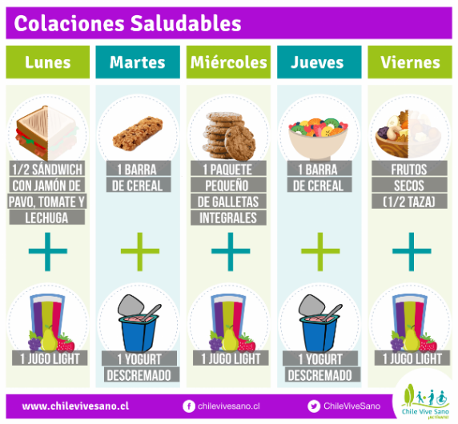

1. **Sugerencia minuta de colaciones saludable.**
2. **Preguntar a los estudiantes y anotar lo que ellos señalen**

¿Qué es una colación saludable, de ejemplos?

**VI.-** **Retroalimentación**

**Preguntas claves: 1.- Pinta la carita según cómo te sentiste con estos juegos.**

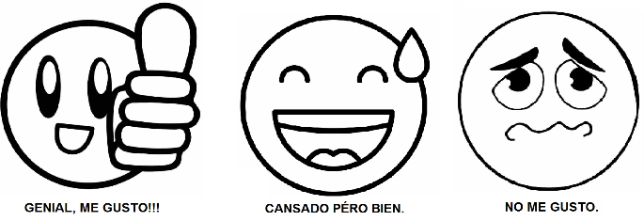

**2.- ¿Qué fue lo que más te resultó difícil de realizar?**

**VII.- Fecha de envío**

- Lunes 25 de Mayo por medio de correo electrónico.

- Jueves 28 de Mayo de forma presencial al profesor **Waldo González.**

**VIII.- Cómo y/o donde enviar**

Esta guía de trabajo y entrenamiento debe ser enviada vía correo electrónico a **waldo.gonzalez@colegio-reneschneider.cl** o de forma presencial al profesor Waldo González.